Отчёт по лабораторной работе №8
Ван Яо
Содержание

Цель работы
- Изучить теоретические основы арифметических операций с целыми числами многократной точности.
- Реализовать программно алгоритмы сложения, вычитания, умножения и деления больших целых чисел.
- Провести тестирование реализованных алгоритмов на различных примерах.

Ход лабораторной работы

Теоретические основы

1.Представление больших целых чисел
Большие целые числа, превосходящие стандартные типы данных компьютера, представляются в виде массивов цифр в $b$-ичной системе счисления, где $b≥2$ — основание системы. Число $u$ записывается как:
$$u=u_{1}u_{2}⋯u_{n}$$
где $u_{i}$ — цифры числа, $u_{1}$ — старший разряд, $u_{n}$ — младший разряд.
Для удобства реализации знак числа хранится отдельно, а все арифметические операции выполняются над абсолютными значениями чисел.

2. Алгоритмы арифметических операций

2.1 Алгоритм сложения (Алгоритм 1)
Вход: Два неотрицательных числа $u=u_{1}u_{2}...u_{n}$ и $v=v_{1}v_{2}...v_{n}$, основание системы счисления $b$.
Выход: Сумма $w=w_{0}w_{1}...w_{n}$, где $w_{0}$ — цифра переноса (0 или 1).
Алгоритм:
- Инициализация: $j:=n$, $k:=0$ ($j$ — индекс разряда, $k$ — перенос).
- Вычисление: $w_{j}:=(u_{j}+v_{j}+k)\text{mod}b$, $k:=⌊(u_{j}+v_{j}+k)/b⌋$.
- Уменьшение $j$ на 1. Если $j>0$, вернуться на шаг 2.
- Присвоить $w_{0}:=k$.

2.2 Алгоритм вычитания (Алгоритм 2)
Вход: Два неотрицательных числа $u=u_{1}u_{2}...u_{n}$ и $v=v_{1}v_{2}...v_{n}$, где $u≥v$.
Выход: Разность $w=w_{1}w_{2}...w_{n}=u−v$.
Алгоритм:
- Инициализация: $j:=n$, $k:=0$ ($k$ — заём).
- Вычисление: $w_{j}:=(u_{j}−v_{j}+k)\text{mod}b$, $k:=⌊(u_{j}−v_{j}+k)/b⌋$.
- Уменьшение $j$ на 1. Если $j>0$, вернуться на шаг 2.

2.3 Алгоритм умножения столбиком (Алгоритм 3)
Вход: Числа $u=u_{1}u_{2}...u_{n}$, $v=v_{1}v_{2}...v_{m}$, основание системы $b$.
Выход: Произведение $w=w_{1}w_{2}...w_{m+n}$.
Алгоритм:
- Инициализация: установить $w_{m+1}:=0,...,w_{m+n}:=0$, $j:=m$.
- Если $v_{j}=0$, установить $w_{j}:=0$, перейти к шагу 6.
- Установить $i:=n$, $k:=0$.
- Вычислить $t:=u_{i}⋅v_{j}+w_{i+j}+k$, $w_{i+j}:=t\text{mod}b$, $k:=⌊t/b⌋$.
- Уменьшить $i$ на 1. Если $i>0$, вернуться на шаг 4, иначе $w_{j}:=k$.
- Уменьшить $j$ на 1. Если $j>0$, вернуться на шаг 2.

2.4 Алгоритм быстрого умножения (Алгоритм 4)
Вход: Числа $u=u_{1}u_{2}...u_{n}$, $v=v_{1}v_{2}...v_{m}$, основание системы $b$.
Выход: Произведение $w=w_{1}w_{2}...w_{m+n}$.
Алгоритм:
- Установить $t:=0$.
- Для $s$ от 0 до $m+n−1$:
  - Для $i$ от 0 до $s$: $t:=t+u_{n−i}⋅v_{m−s+i}$.
  - $w_{m+n−s}:=t\text{mod}b$, $t:=⌊t/b⌋$.

2.5 Алгоритм деления (Алгоритм 5)
Вход: Числа $u=u_{n}...u_{1}u_{0}$, $v=v_{t}...v_{1}v_{0}$, где $n≥t≥1$, $v_{t}≠0$.
Выход: Частное $q=q_{n−t}...q_{0}$, остаток $r=r_{t}...r_{0}$.
Алгоритм:
- Инициализация: для $j$ от 0 до $n−t$ установить $q_{j}:=0$.
- Пока $u≥v⋅b^{n−t}$, выполнять: $q_{n−t}:=q_{n−t}+1$, $u:=u−v⋅b^{n−t}$.
- Для $i=n,n−1,...,t+1$:
  - Если $u_{i}≥v_{t}$, то $q_{i−t−1}:=b−1$, иначе $q_{i−t−1}:=⌊(u_{i}⋅b+u_{i−1})/v_{t}⌋$.
  - Пока $q_{i−t−1}⋅(v_{t}⋅b+v_{t−1})>u_{i}⋅b^{2}+u_{i−1}⋅b+u_{i−2}$, уменьшать $q_{i−t−1}$ на 1.
  - $u:=u−q_{i−t−1}⋅b^{i−t−1}⋅v$.
  - Если $u<0$, то $u:=u+v⋅b^{i−t−1}$, $q_{i−t−1}:=q_{i−t−1}−1$.
- Результат: $r:=u$.

Практическая реализация

Пример кода

1.Вспомогательные функции
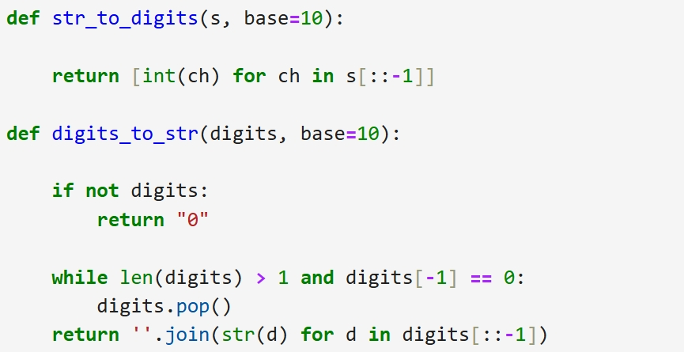
Вспомогательные функции для работы с большими числами

2.Алгоритм вычитания
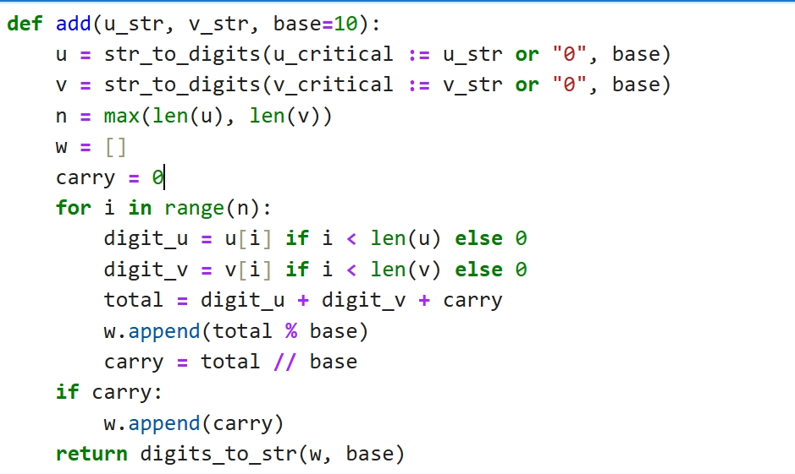
Реализация алгоритма сложения

3. Алгоритм вычитания
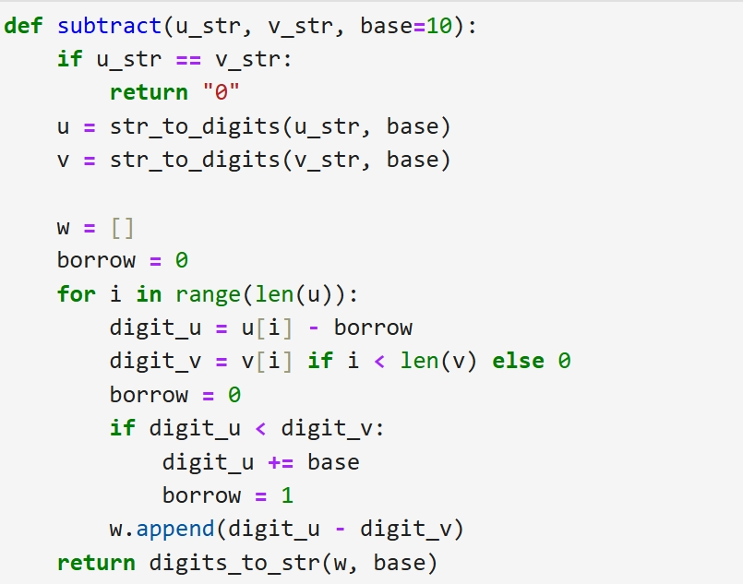
Реализация алгоритма вычитания

4. Алгоритм умножения столбиком
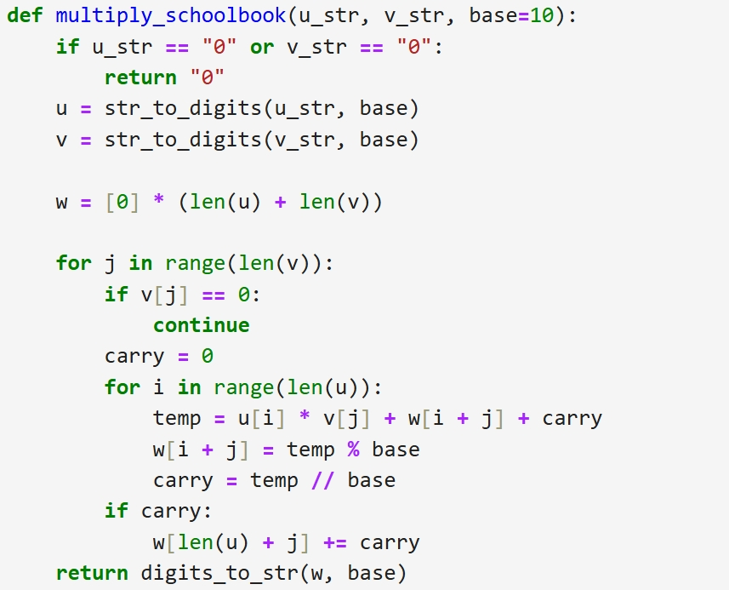
Реализация умножения столбиком

5. Алгоритм быстрого умножения
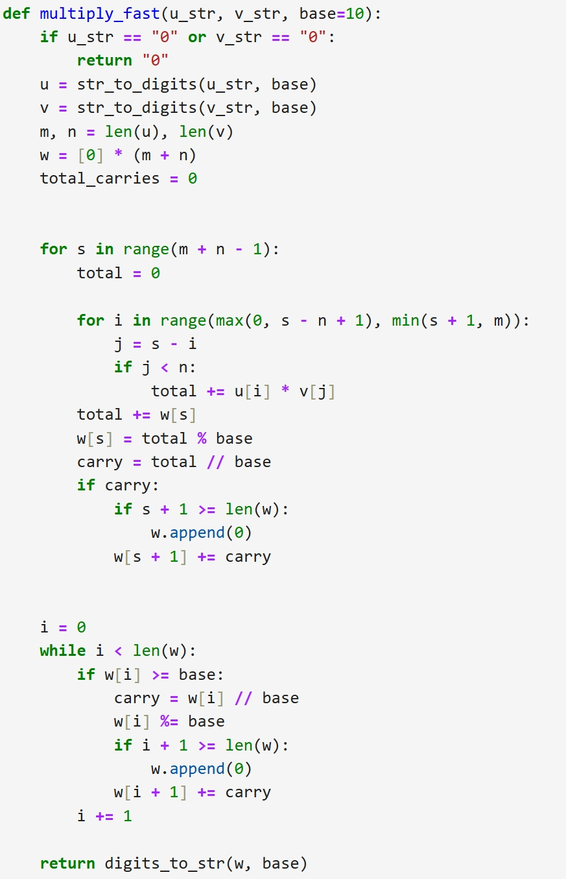
Реализация быстрого умножения

6. Алгоритм деления
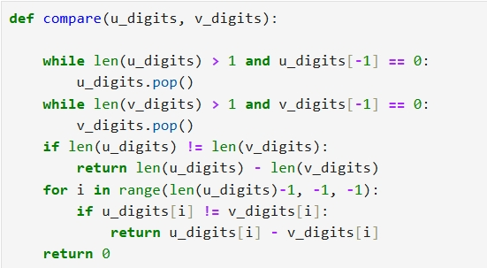
Основная часть алгоритма деления
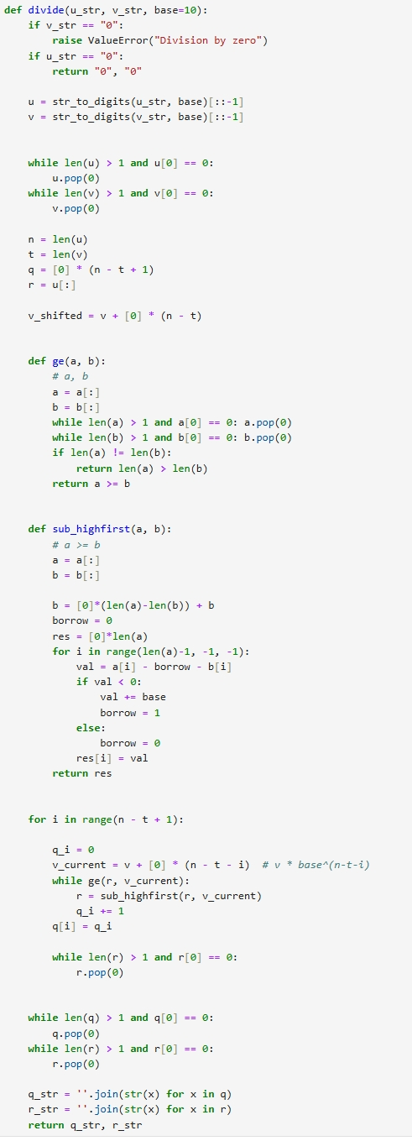
Дополнительные функции для деления

тестирование
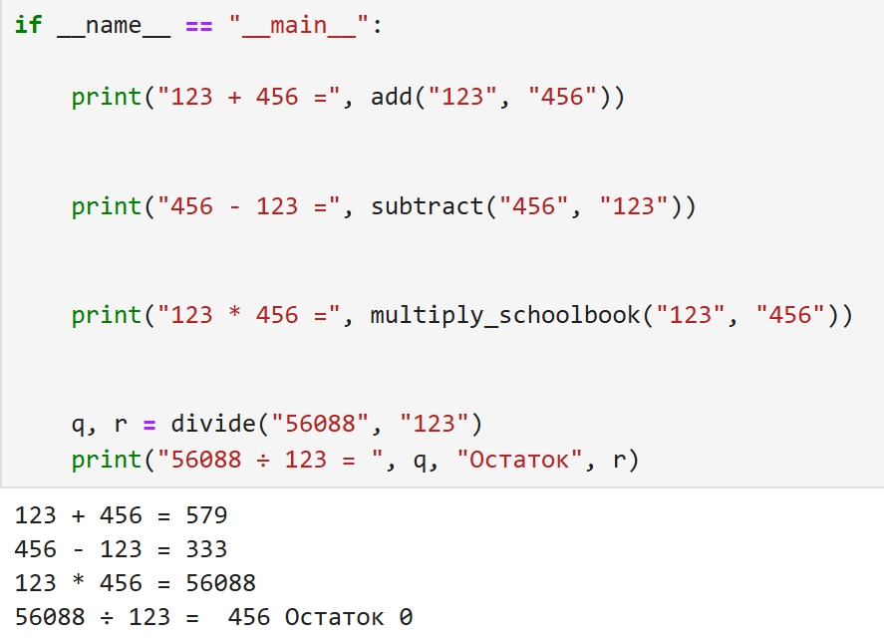
Тестирование всех арифметических операций

Выводы
- Теоретические знания: В ходе лабораторной работы изучены теоретические основы арифметических операций с целыми числами многократной точности. Освоены различные алгоритмы для выполнения операций сложения, вычитания, умножения и деления больших чисел, представленных в $b$-ичной системе счисления.
- Практические навыки: Успешно реализованы все пять алгоритмов на языке Python:
  - Алгоритм 1: сложение неотрицательных целых чисел
  - Алгоритм 2: вычитание неотрицательных целых чисел
  - Алгоритм 3: умножение неотрицательных целых чисел столбиком
  - Алгоритм 4: быстрый метод умножения
  - Алгоритм 5: деление многоразрядных целых чисел
- Результаты тестирования: Проведено тестирование всех реализованных алгоритмов на различных примерах. Все алгоритмы работают корректно и выдают ожидаемые результаты. Программа успешно обрабатывает как простые, так и сложные случаи, включая операции с переносами, займами и различными основаниями систем счисления.
- Применение и значимость: Полученные навыки имеют важное практическое значение в криптографии, компьютерной алгебре и других областях, где требуется работа с числами, превышающими стандартные типы данных. Алгоритмы многократной точности являются фундаментальными для реализации современных криптографических протоколов и систем компьютерной алгебры.

Литература
- Кнут Д. Искусство программирования. Том 2. Получисленные алгоритмы. М.: Вильямс, 2007.
- Python Software Foundation. Официальная документация Python. https://docs.python.org/3/

Приложения
Полный исходный код программ доступен в репозитории GitHub:
https://github.com/wangyao200036/cryptography-labs/tree/main/lab8

